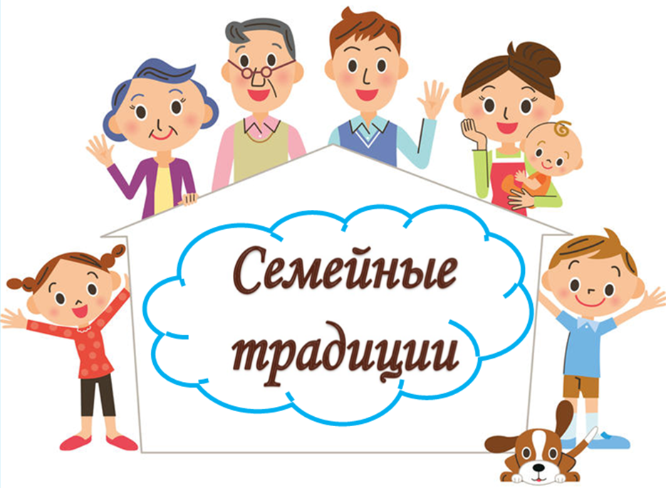
Почти у всех есть свои семейные традиции, о которых, кстати, многие даже не подозревают, настолько прочно они вошли в жизнь семьи. Но если у вас их действительно нет, тогда их стоит обязательно придумать и соблюдать.
Что такое семейные традиции?
Семейные традиции – это особые принятые в семье нормы, ритуалы, манера поведения, обычаи и взгляды, которые передаются из поколения в поколение или регулярно соблюдаются в данной конкретной семье.
Зачем нужны семейные традиции?
Исследование семейных ритуалов показало, что они напрямую связаны с формированием собственной идентичности у подростков, здоровьем детей, достижениями всех её членов и удовлетворенностью семейной жизнью.
Значение семейных традиций:
- сближают, объединяют всех родных, делают семью семьёй, а не просто сообществом родственников по крови;
- способствуют взаимопониманию;
- выступают фактором регуляции жизни семьи, основой воспитания детей;
- закрепляют нравственные ценности семьи (веский аргумент в спорах и разногласиях - «У нас так принято!»);
- становятся основой детских воспоминаний, помогают в будущем строить новую семью;
- хранят память о предках;
- дают ощущение стабильности, безопасности (регулярное повторение определённых действий вселяет уверенность в будущем, особенно у детей. (Супругам обычаи дают ощущение незыблемости семейных отношений).
Сохранение семейных ритуалов даже в переходные периоды, например, во время развода, снижает конфликтность и помогает детям адаптироваться к изменениям;
- создают позитивную атмосферу, поводы для совместного времяпрепровождения, дополнительные праздники;
-позволяют ребёнку чувствовать принадлежность к группе, гордость за себя и свою семью;
- дают лёгкость в общении.
Семейные традиции порождают и воспитывают в людях важные ценности: любовь к семье, уважение к своим родным, заботу о близких, правильное понимание семьи и её роли в жизни. Традиции укрепляют в детях чувство благодарности к родителям, а также к бабушкам и дедушкам, прививая уважение к старшему поколению.
Правила для создания семейных традиций:
- традиция должна нести пользу, радость для членов семьи,
- традиционное событие должно быть ярким, интересным для родных, запоминающимся,
- оно не должно требовать слишком больших усилий для выполнения.
- главное, чтобы ритуал повторялся, выполнялся всегда! (Ведь это традиция.)
Какими бывают семейные традиции?
Каждодневное купание в 7 вечера и укладывание в 8:30 — это часть распорядка дня. Но если вы добавляете в них что-то своё, личное — какую-то особенную песенку, игру, — вы превращаете распорядок в ритуал.
ТРАДИЦИИ КАЖДОГО ДНЯ
- Совместная трапеза.
Эту традицию стоит назвать важнейшей, ведь нет ничего приятнее совместных трапез с родными людьми. Во время семейных завтраков есть прекрасная возможность обсудить планы на день и зарядиться позитивом.
Совместный ужин позволит расслабиться, наслаждаясь обществом родных, поделиться впечатлениями от прожитого дня. Желательно, чтоб во время совместных трапез все присутствующие общались, а не смотрели телевизор.
Можно устраивать семейные чаепития, субботние обеды, присутствие на которых обязательно для всех, утвердить «блинчиковые» понедельники или «пирожковые» воскресенья, иметь каждому свою посуду, или доставать каждый раз праздничную.
- Особое приветствие или прощание. Можно взять за правило каждый день при прощании обнимать друг друга, желать удачи или прощаться с ребёнком с помощью «поцелуя в ладошке».
Придумайте ваше личное рукопожатие с каждым из детей. Даже такой короткий ритуал продемонстрирует ребёнку, что он особенный и является важной частью семьи.
3. Ритуал укладывания спать.
«Утвердите» любимую песню в качестве колыбельной, выберите самые любимые истории, которые рассказываете каждый вечер, или пусть ребёнок сам выбирает новую историю. Если ваш ребёнок любит прикосновения, делайте ему успокаивающий массаж перед сном.
Ритуалы перед сном могут показаться смешными, например, каждый вечер говорить «спокойной ночи, носик», легонько нажимая на кончик носа ребёнка. Ещё один из самых полезных ритуалов – чтение перед сном.
4. Еще один хороший ритуал — спрашивать у членов семьи, как прошёл день. Хотя его можно встроить в любой другой ритуал, например, обеда или засыпания.
Этот ритуал можно сделать более конкретным, когда, например, за воскресным обедом все говорят о том, что произошло хорошего на этой неделе и за что можно кого-то или что-то поблагодарить. Или семья делится своими удачами и неудачами, которые произошли в течение дня.
Можно придумать ритуал встречи по возвращении домой, купания, пробуждения.
ТРАДИЦИИ СЕМЕЙНОГО ДОСУГА могут включать:
- совместные путешествия (например, каждое лето в новой стране или, наоборот, в одно и то же место),
- спортивные занятия, утреннюю семейную зарядку, воскресные прогулки и т.п.,
- походы в кино, цирк, театр, кафе,
- вылазки на природу. Сделайте план вылазок на природу для того, чтобы ваши прогулки проходили веселее.
А если погода или время не позволяет, устройте поход в гостиной. Поставьте палатку, приготовьте сосиски и попкорн.
- совместные увлечения – хобби,
- семейные кукольные спектакли, концерты, театр теней.
- тематические вечера раз в неделю или раз в месяц. Возможно, вам захочется устраивать вечер настольных игр или ночь кино.
Придумайте специальный ритуал для таких вечеров. Например, каждый раз кино или игру выбирает один из членов семьи или все члены семьи будут надевать пижамы и пить горячий шоколад.
- игры с детьми. Важно, чтобы оба родителя принимали в них участие. К примеру, мама каждую субботу учит ребёнка играть в шахматы, а папа по воскресениям играет с сыном в футбол. Дети любят стабильность, поэтому старайтесь не нарушать заведённые обычаи.
ПРАЗДНИЧНЫЕ РИТУАЛЫ
Это могут быть особые ритуалы для общенародных праздников, например, для Нового года:
- совместный поход за ёлкой, необычное её украшение, изготовление гирлянд и игрушек своими руками, ежегодная покупка ёлочной игрушки, символизирующей важное событие в уходящем году.
Можно смотреть видео и фото и вспомнить события уходящего года или открыть «банку благодарностей», куда целый год складывались «спасибки» за что-то хорошее.

Очень важно празднование знаменательных событий в жизни конкретной семьи (дни рождения, свадьбы, именины, новоселье, юбилеи, окончание школы.
А ещё: день первой встречи, получение диплома (или просто пятёрки!), помолвка, предстоящее пополнение в семействе, возвращение отца из командировки.
Даже небольшие праздники дают возможность поделиться счастьем и радостью со своими близкими, стимулируют к новым успехам.
На день рождения каждого из членов семьи можно готовить особенный тортики петь имениннику специальную личную песню, малышу устроить завтрак непослушания, когда можно есть что угодно, даже пирожные и мороженое, а маме – выходной от домашних дел.
СЕМЕЙНЫЙ СОВЕТ
На нём можно обсуждать важные события, покупки, проблемы, планы отдалённого и ближайшего будущего. Каждый член семьи должен иметь право высказаться и быть услышанным.
ПОДДЕРЖАНИЕ ЦЕННОСТЕЙ РОДА
- составление и знание родословной своей семьи,
- посещение родственников,
- забота друг о друге,
- хранение семейных реликвий,
-называние детей в честь кого-либо из близких,
- дни памяти родных и близких, ушедших из жизни.
ТРАДИЦИИ ТРУДОВОГО ВОСПИТАНИЯ
Эти ритуалы показывают детям, что даже тяжёлая работа может быть весёлой.
И они учатся ответственности с самого раннего возраста.
1. Совместные задачи.
Пусть каждый из членов семьи вносит свой вклад в подготовку обеда или накрывания на стол: кто-то убирает со стола, кто-то раскладывает салфетки, кто-то кладёт столовые приборы, а кто-то зажигает свечи.
2. Повторяющаяся работа по дому.
Например, таблица с делами на доске в кухне, которая не меняется.
3. Выделенное время для работы по дому.
Назначьте определённое время каждую неделю (обычно суббота или воскресенье), когда вся семья собирается и устраивает уборку. Можно включать громкую музыку, болтать, смеяться, танцевать, но работа по дому должна быть сделана.
Совместная работа над чем-то — это всегда весело, чистите ли вы картошку, красите стену или собираете кроватку для прибавления в семье.
- Семейное волонтёрство.
Найдите место, где вы можете волонтёрить всей семьей, например, в приюте для животных или убираясь раз в месяц во дворе.
- Трудовые династии возникают тоже из семейных традиций, когда с самого раннего детства ребёнка приучают к делу жизни его родителей.

